**LAPORAN PRAKTIKUM**

**Absen :**

**STATISTIKA**

**PERTEMUAN KE 4**



**Disusun oleh :**

Nama : Dedy Kuncoro

Jurusan : Sistem Informasi

NIM : 175610115

**SEKOLAH TINGGI MANAJEMEN INFORMATIKA DAN KOMPUTER**

**AKAKOM YOGYAKARTA**

**2017/2018**

**PERTEMUAN KE 4**

**STATISTIKA DESKRIPTIF**

1. **TUJUAN**

Adapun tujuan dari praktikum ini adalah :

1. Dapat menyajikan data dalam bentuk tabel (*case summaries*).
2. Dapat menyajikan data dalam bentuk tabel tabulasi silang (cross tabulation).
3. **TEORI DASAR**
4. Statistika

Statistika adalah kumpulan metoda yang digunakan untuk merencanakan eksperimen, mengambil data, dan kemudian menyusun, meringkas, menyajikan, menganalisa, menginterpretasikan dan mengambil kesimpulan yang didasarkan pada data tersebut.

1. Statistika Deskriptif

Statistika deskriptif adalah statistika yang berkaitan dengan analisis dan deskripsi suatu grup sebagai populasinya, tanpa melakukan penarikan kesimpulan apapun untuk komunitas yang lebih luas dari grup tersebut. Didalam SPSS tersedia pengolahan untuk statistic deskriptif seperti frequencies, Deskriptive, Explore, Crosstab

1. Frequencies

Digunakan untuk menghitung jumlah responden dengan kategori tertentu. Seperti untuk mencari nilai modus, mean, median, dll.

1. **PEMBAHASAN**
2. Frequencies nilai UAS



Tabel diatas menunjukan rincian data yang ditampilkan. Nilai N berarti terdapat 12 data, median dari nilai uts adalah 70, range adalah jarak antara nilai, minimum adalah nilai terendah yaitu 55, maximum adalah nilai tertinggi yaitu 85.



Tabel diatas menunjukan rician data yang ditampilkan. Dimana nilai 55 terdapat 2 data dengan persentase dari keseluruhan data adalah 16.7%, nilai 65 terdapat 3 data dengan persentase dari keseluruhan data adalah 25%, nilai 70 terdapat 3 data dengan persentase dari keseluruhan data adalah 25%, nilai 75 terdapat 2 data dengan persentase dari keseluruhan data adalah 16,7%, nilai 80 terdapat 1 data dengan persentase dari keseluruhan data adalah 8,3%, nilai 85 terdapat 1 data dengan persentase dari keseluruhan data adalah 8,3%. Sehingga total data adalah 12 , persentase nilai uas yang tampil adalah 100%.

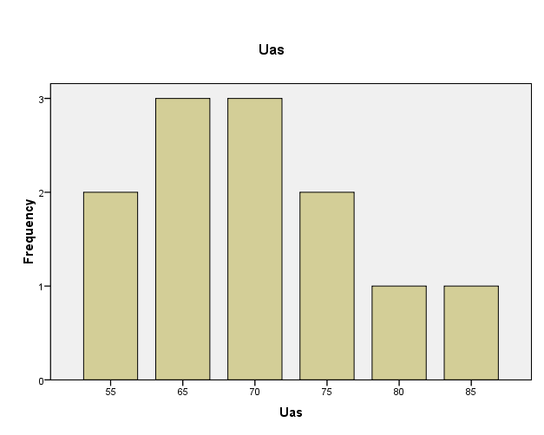

Pada grafik diatas menunjukan grafik banyaknya nilai berdasarkan nilai UAS, nilai 55 terdapat 2 orang, nilai 65 terdapat 3 orang, nilai 70 terdapat 3 orang, nilai 75 terdapat 2 orang, nilai 80 terdapat 1 orang, nilai 85 tedapat 1 orang. Jadi nilai dengan jmlah orang terbanyak terdapat di nilai 65 dan 70 , sedangkan nilai terendah pada nilai 80 dan 85.

1. Decriptive Nilai UTS



Pada tabel diatas merupakan descriptive berdasarkan nilai UTS dimana nilai UTS terdapat 12 data degan nilai minimum 55 dan nilai maximum 90, jumlah total seluruh data UTS adalah 900, mean merupakan nilai rata-rata dari semua data yaitu 75.00.

1. Frequencies Jenis kelamin dan UTS



Tabel diatas menunjukan rincian data yang ditampilkan. Nilai N berarti terdapat 12 data, median dari jenis kelamin adalah 2 dan nilai uts adalah 70, range adalah jarak antara nilai dimana jenis kelamin 1 dan nilai uts 35, minimum adalah nilai terendah pada jenis kelamin yaitu 1 dan UTS yaitu 55, maximum adalah nilai tertinggi pada jenis kelamin 2 dan UTS 90.



Tabel diatas menunjukan rician data yang ditampilkan. Dimana laki-laki terdapat 3 orang dengan persentase dari seluruh data adala 25%, perempuan terdapat 9 orang dimana persentase dari keseluruhan data adalah 75%. Total data yang ditampilkan adalah 12 dengan persentase 100%.



Tabel diatas menunjukan rician data yang ditampilkan. Dimana nilai 55 terdapat 2 data dengan persentase dari keseluruhan data adalah 16.7%, nilai 70 terdapat 3 data dengan persentase dari keseluruhan data adalah 25%, nilai 75 terdapat 1 data dengan persentase dari keseluruhan data adalah 8.3%, nilai 80 terdapat 3 data dengan persentase dari keseluruhan data adalah 25%, nilai 85 terdapat 1 data dengan persentase dari keseluruhan data adalah 8,3%, nilai 90 terdapat 2 data dengan persentase dari keseluruhan data adalah 16,7%. Total data adalah 12 dengan persentase 100%.

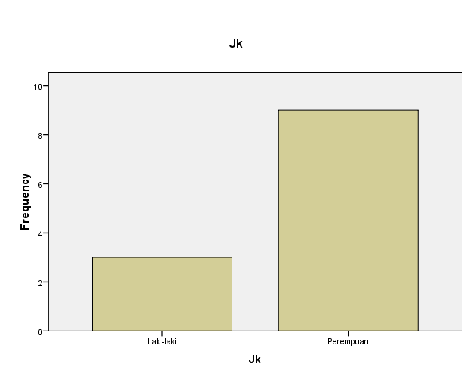

Pada tabel diatas merupakan grafik frequencies berdasarkan jenis kelamin yaitu laki-lak dengan jumlah 3 orang, dan perempuan berjumlah 9 orang. Sehingga jenis kelamin perempuan merupakan frekuensi tertinggi dibandingkan dengan laki-laki.

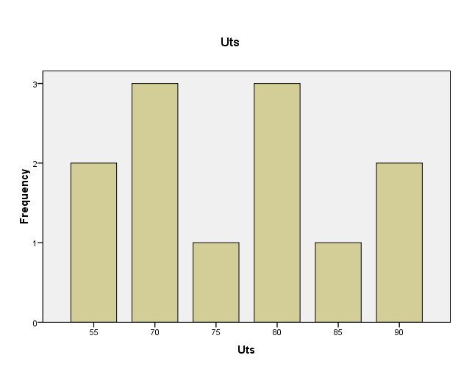

Pada grafik diatas menunjukan grafik banyaknya nilai berdasarkan nilai UTS, nilai 55 terdapat 2 orang, nilai 70 terdapat 3 orang, nilai 75 terdapat 1 orang, nilai 80 terdapat 3 orang, nilai 85 terdapat 1 orang, nilai 90 tedapat 2 orang. Jadi nilai dengan jumlah orang terbanyak terdapat di nilai 70 dan 80 , sedangkan nilai terendah pada nilai 75 dan 85.

1. Tabel Deskriptive Jenis Kelamin dan UTS



Pada tabel diatas merupakan descriptive berdasarkan jenis kelamin dan nilai UTS dimana jenis kelamin terdapat 12 data dengan nilai minimu 1 dan maximum 2, jumlah 21 dan nilai rata-rata 1,75 dan nilai UTS terdapat 12 data degan nilai minimum 55 dan nilai maximum 90, jumlah total seluruh data UTS adalah 900, mean merupakan nilai rata-rata dari semua data yaitu 75.00.

1. Frequencies Tugas dan UTS



Tabel diatas menunjukan rincian data yang ditampilkan. Nilai N dari tugas dan uts terdapat 12 data, mean merupakan rata-rata pada tugas 68.33 dan uts 75.00, median dari nilai tugas adalah 67.50 dan nilai uts adalah 77.50, range adalah jarak antara nilai dimana nilai tugas 45 dan nilai uts 35, minimum adalah nilai terendah pada nilai tugas yaitu 45 dan UTS yaitu 55, maximum adalah nilai tertinggi pada tugas 90 dan nilai uts 90.



Tabel diatas menunjukan rician data yang ditampilkan. Dimana nilai 45 terdapat 1 data dengan persentase dari keseluruhan data adalah 8,.3%, nilai 55 terdapat 1 data dengan persentase dari keseluruhan data adalah 8,3%, nilai 60 terdapat 3 data dengan persentase dari keseluruhan data adalah 25.0%, nilai 62 terdapat 1 data dengan persentase dari keseluruhan data adalah 8.3%, nilai 73 terdapat 1 data dengan persentase dari keseluruhan data adalah 8,3%, nilai 75 terdapat 2 data dengan persentase dari keseluruhan data adalah 16,7%, nilai 80 terdapat 1 data dengan persentase dari keseluruhan data adalah 8,3%, nilai 85 terdapat 1 data dengan persentase dari keseluruhan data adalah 8,3%, nilai 90 terdapat 1 data dengan persentase dari keseluruhan data adalah 8,3%. Total data adalah 12 dengan persentase 100%.



Tabel diatas menunjukan rician data yang ditampilkan. Dimana nilai 55 terdapat 2 data dengan persentase dari keseluruhan data adalah 16.7%, nilai 70 terdapat 3 data dengan persentase dari keseluruhan data adalah 25%, nilai 75 terdapat 1 data dengan persentase dari keseluruhan data adalah 8.3%, nilai 80 terdapat 3 data dengan persentase dari keseluruhan data adalah 25%, nilai 85 terdapat 1 data dengan persentase dari keseluruhan data adalah 8,3%, nilai 90 terdapat 2 data dengan persentase dari keseluruhan data adalah 16,7%. Total data adalah 12 dengan persentase 100%.

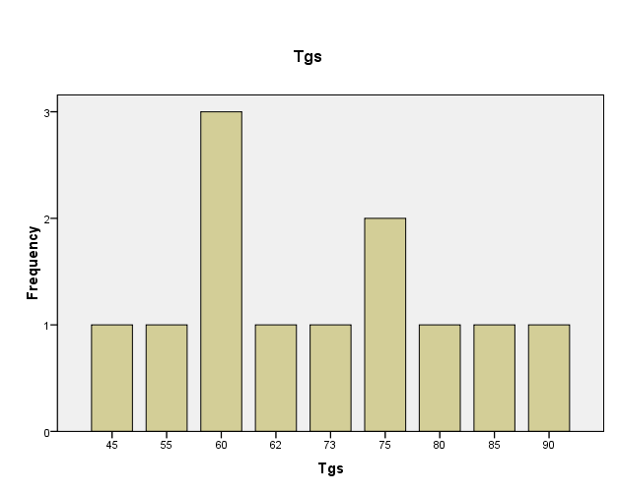

Pada grafik diatas merupakan grafik berdasarkan nilai tugas dimana nilai 45 terdapat 1 orang, nilai 55 terdapat 1 orang, nilai 60 terdapat 3 orang, nilai 62 terdapat 1 orang, nilai 73 terdapat 1 orang, nilai 75 terdapat 2 orang, nilai 80 terdapat 1 orang, 85 terdapat 1 orang, nilai 90 terdapat 1 orang. Data dengan frekuensi orang terbanyak berada pada nilai 60 dan nilai dengan frekuensi terendah adalah 45, 55, 62, 73, 80, 85, 90.



Pada grafik diatas menunjukan grafik banyaknya nilai berdasarkan nilai UTS, nilai 55 terdapat 2 orang, nilai 70 terdapat 3 orang, nilai 75 terdapat 1 orang, nilai 80 terdapat 3 orang, nilai 85 terdapat 1 orang, nilai 90 tedapat 2 orang. Jadi nilai dengan jumlah orang terbanyak terdapat di nilai 70 dan 80 , sedangkan nilai terendah pada nilai 75 dan 85.

1. Deskriptive Tugas dan UTS



Pada tabel diatas merupakan descriptive berdasarkan nilai tugas dan nilai UTS dimana nilai tugas terdapat 12 data dengan nilai minimum 45 dan maximum 90, jumlah 820 dan nilai rata-rata 68.33 dan nilai UTS terdapat 12 data degan nilai minimum 55 dan nilai maximum 90, jumlah total seluruh data UTS adalah 900, mean merupakan nilai rata-rata dari semua data yaitu 75.00.

LATIHAN

1. Hitung Nilai Total

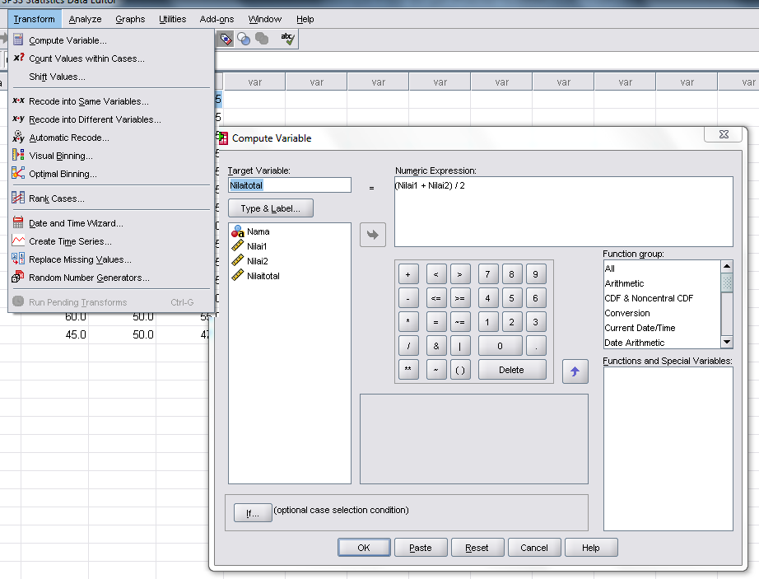

Pada gambar diatas pilih transform kemudian pilih compute variable, kemudian masukan rumus pada numeric expression, pada rumus diatas menggunakan rumus (Nilai1 + Nilai 2)/2 kemudian pilih target variable untuk memasukan hasil dari operasi tersebut. Maka hasil akan tampil seperti gambar berikut :

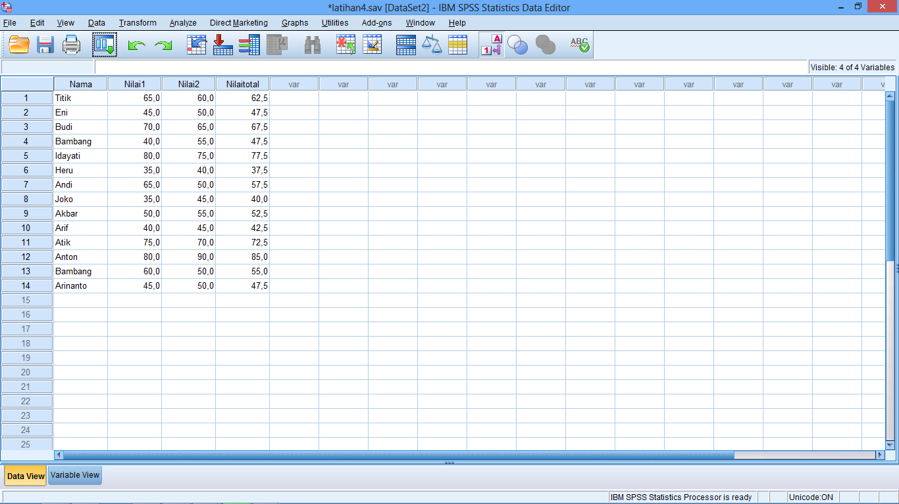

Pada data diatas Titik dengan nilai1 65 dan nilai2 60 dengan nilai rata-rata 62,5, Eni dengan nilai1 45 dan nilai2 50 dengan nilai rata-rata 47,5, Budi dengan nilai1 70 dan nilai2 65 dengan nilai rata-rata 67,5, Bambang dengan nilai1 40 dan nilai2 55 dengan nilai rata-rata 67,5, idayanti dengan nilai1 80 dan nilai2 75 dengan nilai rata-rata 77,5, Heru dengan nilai1 35 dan nilai2 40 dengan nilai rata-rata 37,5, Andi dengan nilai1 65 dan nilai2 50 dengan nilai rata-rata 37,5, Joko dengan nilai1 35 dan nilai2 45 dengan nilai rata-rata 40,0, Akbar dengan nilai1 50 dan nilai2 55 dengan nilai rata-rata 52,5, Arif dengan nilai1 40 dan nilai2 45 dengan nilai rata-rata 42,5, Atik dengan nilai1 75 dan nilai2 70 dengan nilai rata-rata 72,5, Anton dengan nilai1 80 dan nilai2 90 dengan nilai rata-rata 85,0, Bambang dengan nilai1 60 dan nilai2 50 dengan nilai rata-rata 55,0, Arinanto dengan nilai1 45 dan nilai2 50 dengan nilai rata-rata 47,5. Nilai rata-rata tertinggi adalah anton dengan rata-rata 85,00, dan terendah adalah Heru dengan rata-rata 37,5.

1. Tabel statistic dan frequency



Pada tabel diatas N terdapat data sebanyak 14 pada nilai1 dan nilai2. Kemudian mean merupakan nilai rata-rata dimana nilai1 memiliki rata-rata 56,071 dan nilai2 57,143, median merupakan nilai tengah dimana nilai1 memiliki nilai tengah 55,00 dan nilai2 52,500, kemudian range adalah nilai tertinggi- nilai terendah maka nilai1 45 dan nilai2 50, nilai minimum adalah nilai terkecil pada nilai1 nilai terkecil adalah 35 dan nilai2 adalah 40, nilai minimum adalah nilai terendah dari nilai1 adalah 35 dan nilai2 40, nilai maximum adalah nilai tertinggi nilai1 80 dan nilai 2 90.



Tabel diatas menunjukan rician data yang ditampilkan. Dimana nilai 35 terdapat 2 data dengan persentase dari keseluruhan data adalah 14.3%, nilai 40 terdapat 2 data dengan persentase dari keseluruhan data adalah 14,3%, nilai 45 terdapat 2 data dengan persentase dari keseluruhan data adalah 14,3%, nilai 50 terdapat 1 data dengan persentase dari keseluruhan data adalah 7,1%, nilai 60 terdapat 1 data dengan persentase dari keseluruhan data adalah 7,1%, nilai 65 terdapat 2 data dengan persentase dari keseluruhan data adalah 14,3%, nilai 70 terdapat 1 data dengan persentase dari keseluruhan data adalah 7,1%, nilai 75 terdapat 1 data dengan persentase dari keseluruhan data adalah 7,1%, nilai 80 terdapat 2 data dengan persentase dari keseluruhan data adalah 14,3%. Total data adalah 14 dengan persentase 100%.



Tabel diatas menunjukan rician data yang ditampilkan. Dimana nilai 40 terdapat 1 data dengan persentase dari keseluruhan data adalah 7,1%, nilai 45 terdapat 2 data dengan persentase dari keseluruhan data adalah 14,3%, nilai 50 terdapat 4 data dengan persentase dari keseluruhan data adalah 28,6%, nilai 55 terdapat 2 data dengan persentase dari keseluruhan data adalah 14,3%, nilai 60 terdapat 1 data dengan persentase dari keseluruhan data adalah 7,1%, nilai 65 terdapat 1 data dengan persentase dari keseluruhan data adalah 7,1%, nilai 70 terdapat 1 data dengan persentase dari keseluruhan data adalah 7,1%, nilai 75 terdapat 1 data dengan persentase dari keseluruhan data adalah 7,1%, nilai 90 terdapat 1 data dengan persentase dari keseluruhan data adalah 7,1%. Total data adalah 14 dengan persentase 100%.

1. Descriptive Nilai Total



Pada tabel diatas merupakan descriptive berdasarkan nilai tugas dan nilai total dimana nilai total terdapat 14 data dengan nilai minimum 37,5 dan maximum 85, jumlah 792,5 dan nilai rata-rata 56,607.

1. **SOAL dan JAWABAN**
2. Besar Bonus Tiap Karyawan

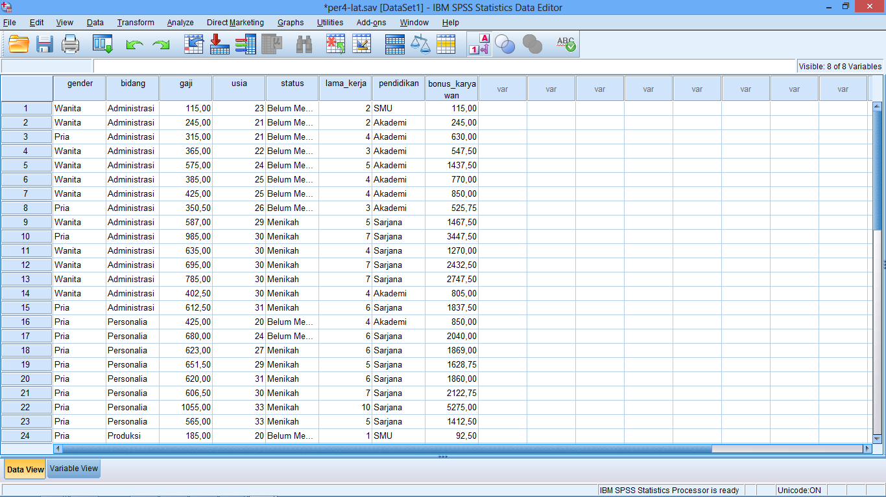

Pada tabel diatas terdapat variable bonus karyawan yang dihitung dari ½ * gaji * lama kerja , sehingga didapat data bonus karyawan.

1. Total Gaji

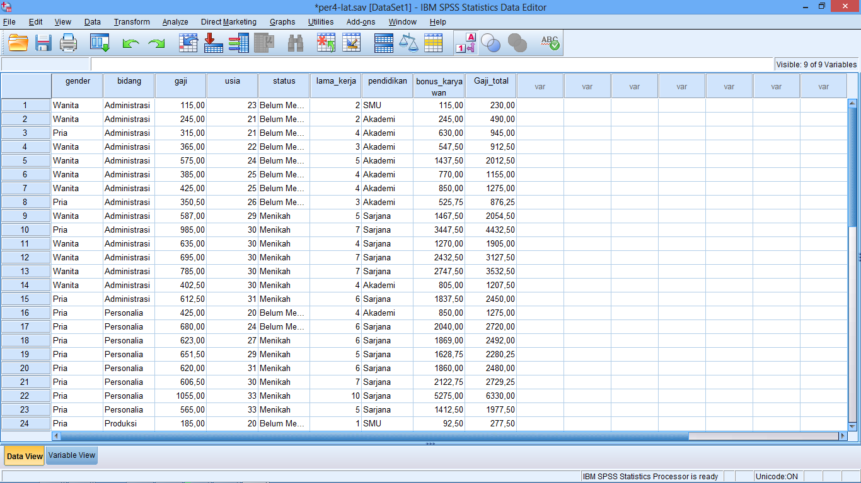

Pada tabel diatas terdapat variable total gaji dimana total gaji didapat dari gaji + bonus karyawan. Sehingga didapat total gaji.

1. Frequencies dan histogram untuk Gaji dan Usia

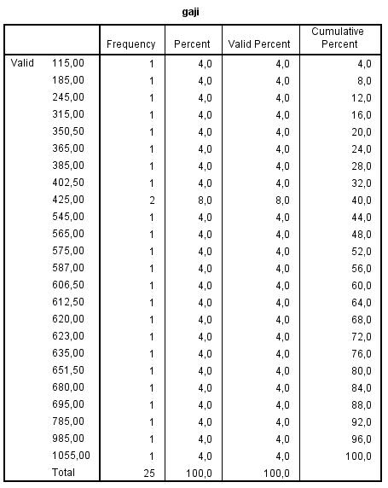

Pada tabel diatas didapat tabel frequencies dimana pada gaji 115 terdapat 1 orang dengan persentase dari semua data 4%, gaji 185 terdapat 1 orang dengan persentase dari semua data 4%, gaji 245 terdapat 1 orang dengan persentase dari semua data 4%, gaji 315 terdapat 1 orang dengan persentase dari semua data 4%, gaji 350 terdapat 1 orang dengan persentase dari semua data 4%, gaji 365 terdapat 1 orang dengan persentase dari semua data 4%, gaji 385 terdapat 1 orang dengan persentase dari semua data 4%, gaji 402 terdapat 1 orang dengan persentase dari semua data 4%, gaji 425 terdapat 1 orang dengan persentase dari semua data 4%, gaji 545 terdapat 1 orang dengan persentase dari semua data 4%, gaji 565 terdapat 1 orang dengan persentase dari semua data 4%, gaji 575 terdapat 1 orang dengan persentase dari semua data 4%, gaji 587 terdapat 1 orang dengan persentase dari semua data 4%, gaji 606,50 terdapat 1 orang dengan persentase dari semua data 4%, gaji 612 terdapat 1 orang dengan persentase dari semua data 4%, gaji 620 terdapat 1 orang dengan persentase dari semua data 4%, gaji 623 terdapat 1 orang dengan persentase dari semua data 4%, gaji 635 terdapat 1 orang dengan persentase dari semua data 4%, gaji 651 terdapat 1 orang dengan persentase dari semua data 4%, gaji 680 terdapat 1 orang dengan persentase dari semua data 4%, gaji 695 terdapat 1 orang dengan persentase dari semua data 4%, gaji 785 terdapat 1 orang dengan persentase dari semua data 4%, gaji 985 terdapat 1 orang dengan persentase dari semua data 4%, gaji 1055 terdapat 1 orang dengan persentase dari semua data 4%.

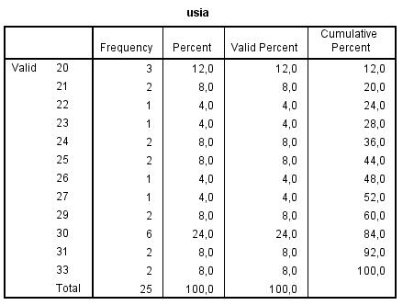

Pada tabel diatas menunjukan frequencies berdasarkan usia. Dimana usia 20 terdapat 3 data dengan persentase frekuensi yaitu 12%, usia 21 terdapat 2 data dengan persentase frekuensi yaitu 8%, usia 22 terdapat 1 data dengan persentase frekuensi yaitu 4%, usia 23 terdapat 1 data dengan persentase frekuensi yaitu 4%, usia 24 terdapat 2 data dengan persentase frekuensi yaitu 8%, usia 25 terdapat 2 data dengan persentase frekuensi yaitu 8%, usia 26 terdapat 1 data dengan persentase frekuensi yaitu 4%, usia 27 terdapat 1 data dengan persentase frekuensi yaitu 4%, usia 29 terdapat 2 data dengan persentase frekuensi yaitu 8%, usia 30 terdapat 6 data dengan persentase frekuensi yaitu 24%, usia 31 terdapat 2 data dengan persentase frekuensi yaitu 8%, usia 33 terdapat 2 data dengan persentase frekuensi yaitu 8%. Data dengan frekuensi tertinggi yaitu usia 30.

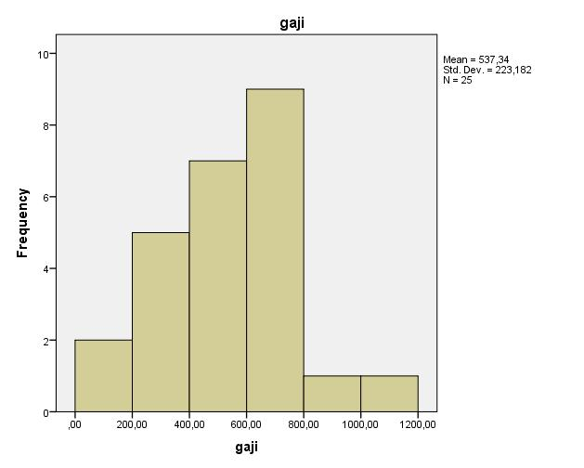

Pada data diatas merupakan histogram dari gaji dimana range antara 0 sampai 200 terdapat 2 data, range 201 sampai 400 terdapat 5 data, range 401 sampai 600 terdapat 7 data, range dari 601 sampai 800 terdapat 9 data, range 801 sampai 1000 terdapat 1 data dan range 1001 sampai 1200 terdapat 1 data. Data dengan frekuensi tertinggi taitu antara range 601 sampai 800.

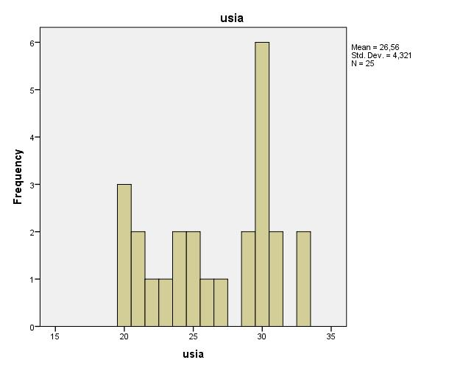

Pada histogram diatas menunjukan frekuensi berdasarkan usia dimana umur 20 terdapat 3 data, umur 21 terdapat 2 data , umur 22 terdapat 1 data , umur 23 terdapat 1 data , umur 24 terdapat 2 data , umur 25 terdapat 2 data , umur 26 terdapat 1 data , umur 27 terdapat 1 data , tidak ada data yang memiliki umur 28 , umur 29 terdapat 2 data , umur 30 terdapat 6 data , umur 31 terdapat 2 data , tidak ada data yang memiliki umur 32, umur 33 terdapat 2 data. Frekuensi tertinggi dari data usia diatas adalah usia 30, dan frequensi terendah dari data usia diatas adalah usia 22, 23, 26, 27.

1. Tabel Frequencies dan Pie Chart

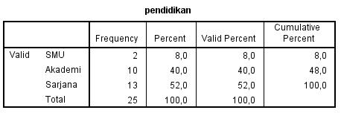

Pada tabel frequencies berdasarkan pendidikan SMU memiliki frekuensi sebanyak 2 data dengan persentase dari seluruh data yaitu 8%, Akademi memiliki frekuensi sebanyak 10 data dengan persentase dari seluruh data yaitu 40%, Sarjana memiliki frekuensi sebanyak 13 data dengan persentase dari seluruh data yaitu 52%. Frekuensi tertinggi adalah pendidikan sarjana dengan 13 data , dan yang terendah adalah SMU dengan frekuensi 2 data.

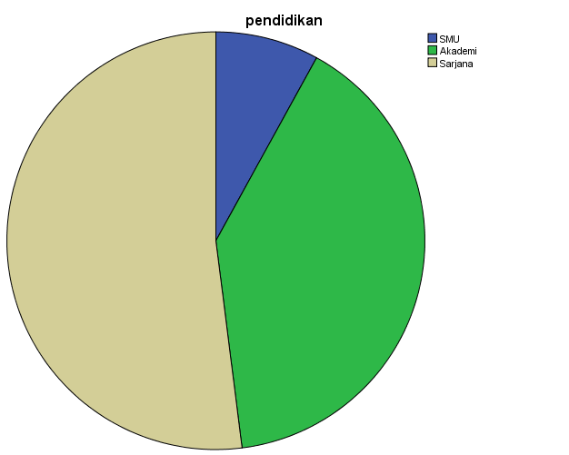

Pada diagram diatas dapat disimpulkan bahwa pendidikan sarjana merupakan data terbanyak dibandingkan dengan Akademi dan SMU.

1. Mean, median, modus, range, deviasi standart, variansi, kuartil Bonus dan Gaji Total

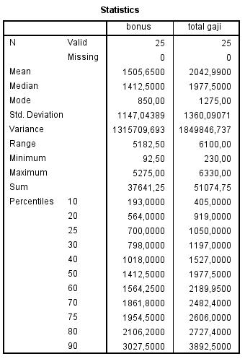

Pada tabel diatas dapat dilihat total data dari bonus karyawan adalah 25 dan total gaji adalah 25. Mean merupakan nilai rata-rata dimana bonus memiliki rata-rata 1505,65 dan total gaji 2042,99, median merupakan nilai tengah dimana bonus memiliki nilai tengah 1412,50 dan pada gaji 1977,50, modus merupakan data yang sering muncul pada bonus nilai yang sering muncul adalah 850 dan pada gaji total 1275. Variance merupakan penyebaran data pada bonus memiliki penyebaran data sebesar 1315709,693 dan gaji total 1849846,737, range adalah jarak antara nilai terkecil dengan terbesar pada bonus memiliki range 5182 dan total gaji 6100, nilai terkecil pada bonus adalah 92,50 dan pada total gaji 230, nilai tertinggi pada bonus adalah 5275 dan pada total gaji adalah 6330, sum pada bonus adalah 37641,25 dan total gaji adalah 51074,75.

1. **KESIMPULAN**

Dalam praktikum ini disimpulkan bahwa spss dapat menyajikan data menjadi bentuk statistik deskriptif seperti untuk mengetahui frekuensi dari suatu data, mean, median, modus, range, nilai minimum, nilai maximum, dll.

1. **LAMPIRAN HASIL PRAKTIKUM**